课程大作业实验报告
基于大模型与代码覆盖率反馈的迭代式单元测试自动生成
姓名：____________ 学号：____________
2026年9月28日

摘要
手写单元测试费时，而且人容易只写到正常路径。本系统把被测函数源码交给生成器产出 pytest，再用 coverage.py 同时收集语句覆盖率和分支覆盖率。没走到的语句和分支写回下一轮提示词，生成器只补这些缺口。本次实验按要求使用项目内虚拟环境，生成器为 mock，没有读取或发送任何 API key。对照实验把同一候选池改成不看缺口、按路径从短到长追加。运费函数在反馈模式下 4 轮达到语句 100% 和分支 100%，盲补用了 8 轮。门禁函数分别是 7 轮和 8 轮，反馈在中段拉开差距。

1 问题
传统单测的成本不在框架，在用例本身。一个带地区、重量和会员折扣的计费函数，正常路径几分钟能写完，重量小于等于 0、偏远地区加超重再加会员，这些组合就容易漏。漏了以后语句覆盖率看起来还不低，因为 if 那一行已经执行过，另一侧分支却没进去。
所以问题不是再写一个能生成测试的脚本，而是让生成过程看见覆盖率。每轮只告诉生成器还缺哪几行、哪个分支没走到，避免它反复交回同一类正常路径。

2 系统做法
输入是被测函数源码。输出是一份可直接运行的 pytest 文件，外加每一轮的提示词、coverage json 和覆盖率。循环如下。
1. 读取函数源码，拼出提示词。第 1 轮不提供缺口，只要求一条可执行用例。
2. 生成器返回新增测试函数。测试文件按轮累加，不覆盖旧用例。
3. 在虚拟环境里执行 coverage run --branch -m pytest，只统计 subjects 包。
4. 从 coverage json 读出该源文件的未覆盖语句和未覆盖分支，连同当前覆盖率写进下一轮提示词。
5. 语句覆盖率和分支覆盖率都达到 100%，或到达轮次上限，就停止。
语句和分支一起看，是因为只看语句会把“条件行已执行”当成“两侧都走过”。提示词里两种缺口都列出来，生成器才能补 else、异常和组合条件。
生成器做成可替换接口。mock 与 OpenAI 兼容适配器接收同一份 GenerationContext。适配器在 LLM_API_KEY 为空时直接拒绝，命令行也禁止切到 openai。这次实验因此不会发生网络请求。mock 的做法是：根据比较条件构造能走进各分支的参数，实际调用函数记录走到的行，第 1 轮取最短的正常路径，之后若开启反馈，就选能盖住最多未覆盖行的那条。期望值来自这次调用，所以断言锁住的是当前实现，函数里若有缺陷，测试会把缺陷一起记下来。这一点在讨论里单独说明。

3 实验设置
环境：Python 3.13.1，pytest 9.1.1，coverage.py 7.16.2，虚拟环境位于项目目录 .venv。两个被测函数都只依赖标准库。运费函数 shipping_fee 有 16 条语句、10 个分支，按重量、地区和会员计算费用，非法重量抛出 ValueError。门禁函数 access_decision 有 14 条语句、12 个分支，按角色、小时和是否紧急返回 allow、limited 或 deny。
每种函数跑两种模式，轮次上限 8。反馈模式从第 2 轮起把未覆盖语句和未覆盖分支写入提示词。盲补模式使用同一个候选池和同一条第 1 轮用例，之后不看缺口，只按执行行数从少到多追加。两边的差别只在选题依据，不在生成能力。

4 实验结果
4.1 运费函数
反馈模式第 4 轮达到语句 100.0% 、分支 100.0%，pytest 全部通过。盲补模式第 8 轮才到达同一终点。第 1 轮两边相同，都是 shipping_fee(1, 'remote', False)，语句 62.5%，分支 40.0%。
轮次 | 用例数 | 语句% | 分支% | pytest | 未覆盖语句数
1 | 1 | 62.5 | 40.0 | 通过 | 6
2 | 2 | 87.5 | 80.0 | 通过 | 2
3 | 3 | 93.8 | 90.0 | 通过 | 1
4 | 4 | 100.0 | 100.0 | 通过 | 0

表 1 运费函数，反馈模式。
轮次 | 用例数 | 语句% | 分支% | pytest | 未覆盖语句数
1 | 1 | 62.5 | 40.0 | 通过 | 6
2 | 2 | 68.8 | 50.0 | 通过 | 5
3 | 3 | 75.0 | 60.0 | 通过 | 4
4 | 4 | 81.2 | 70.0 | 通过 | 3
5 | 5 | 81.2 | 70.0 | 通过 | 3
6 | 6 | 93.8 | 90.0 | 通过 | 1
7 | 7 | 93.8 | 90.0 | 通过 | 1
8 | 8 | 100.0 | 100.0 | 通过 | 0

表 2 运费函数，盲补模式。盲补第 5 轮和第 7 轮覆盖率没有上升。
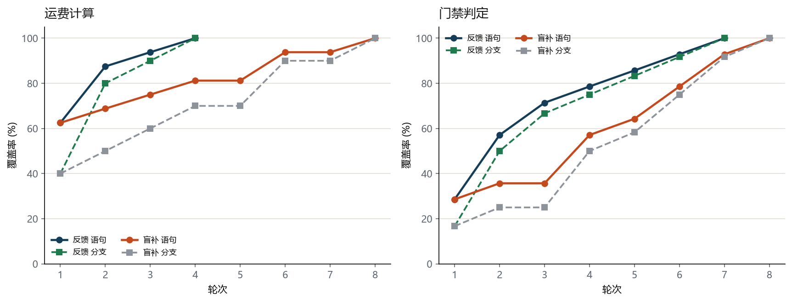
图 1 两个函数的语句覆盖率与分支覆盖率。实线为语句，虚线为分支。
4.2 反馈补到了哪里
第 1 轮只走进偏远地区、重量不超过 10、非会员。提示词因此列出未覆盖语句：非法重量的 raise、本地价、其他地区价、超重附加费、会员九折。第 2 轮生成 shipping_fee(11, 'local', True)。这一条同时补上本地价、超重和会员折扣，语句覆盖率从 62.5% 升到 87.5%，分支从 40.0% 升到 80.0%。第 3 轮补 weight <= 0 的异常。第 4 轮用 shipping_fee(11, 'other', True) 补上其他地区，两种覆盖率都到 100%。
盲补没有这份清单。它第 5 轮新增 shipping_fee(11, 'remote', True)。超重和会员折扣在前面已经分别走过，这条只是把旧路径再组合一次，语句覆盖率停在 81.2%，分支停在 70.0%。第 7 轮 shipping_fee(1, 'local', True) 同样没有新语句，停在 93.8% 和 90.0%，直到第 8 轮才走进其他地区。
4.3 门禁函数
反馈模式 7 轮达到 100%，盲补 8 轮达到 100%。终点接近，中段不同。各写完 4 条用例时，反馈的语句覆盖率是 78.6%，分支 75.0%；盲补是 57.1% 和 50.0%。反馈优先补还能盖住缺口的角色、时段和紧急标志，盲补会先碰到覆盖行数更少、但对剩余缺口帮助有限的路径。
轮次 | 用例数 | 语句% | 分支% | pytest | 未覆盖语句数
1 | 1 | 28.6 | 16.7 | 通过 | 10
2 | 2 | 57.1 | 50.0 | 通过 | 6
3 | 3 | 71.4 | 66.7 | 通过 | 4
4 | 4 | 78.6 | 75.0 | 通过 | 3
5 | 5 | 85.7 | 83.3 | 通过 | 2
6 | 6 | 92.9 | 91.7 | 通过 | 1
7 | 7 | 100.0 | 100.0 | 通过 | 0

表 3 门禁函数，反馈模式。
轮次 | 用例数 | 语句% | 分支% | pytest | 未覆盖语句数
1 | 1 | 28.6 | 16.7 | 通过 | 10
2 | 2 | 35.7 | 25.0 | 通过 | 9
3 | 3 | 35.7 | 25.0 | 通过 | 9
4 | 4 | 57.1 | 50.0 | 通过 | 6
5 | 5 | 64.3 | 58.3 | 通过 | 5
6 | 6 | 78.6 | 75.0 | 通过 | 3
7 | 7 | 92.9 | 91.7 | 通过 | 1
8 | 8 | 100.0 | 100.0 | 通过 | 0

表 4 门禁函数，盲补模式。

5 实验截图
下面三张图是实验结果页面、pytest 控制台和写回提示词的缺口列表，数据与 artifacts/summary.json 一致。
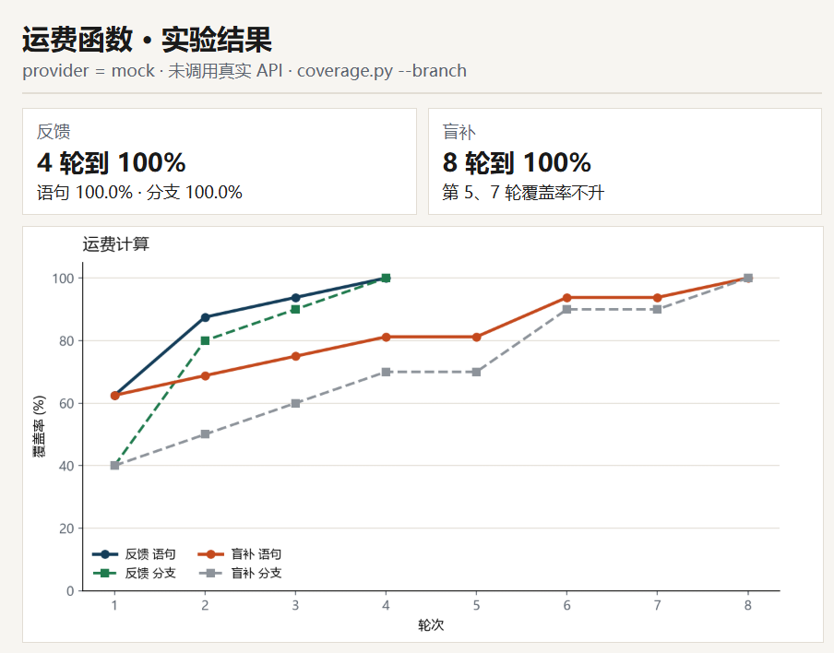
图 2 两种模式到达 100% 所用轮次，以及覆盖率曲线。
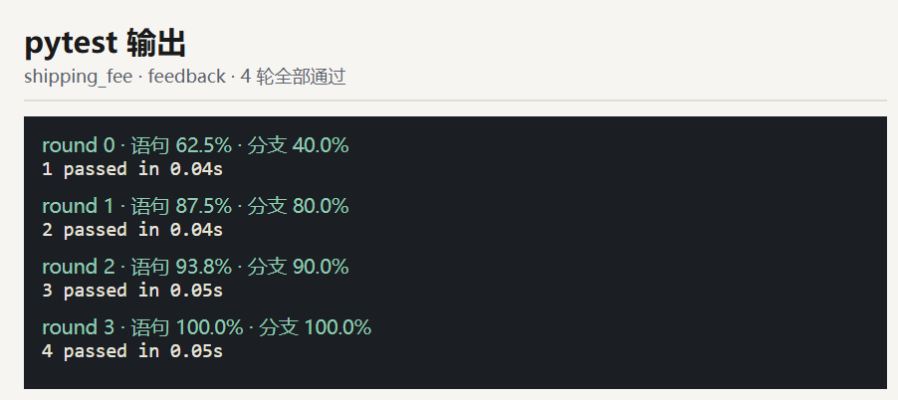
图 3 运费函数反馈模式每一轮的 pytest 结果，4 轮全部通过。
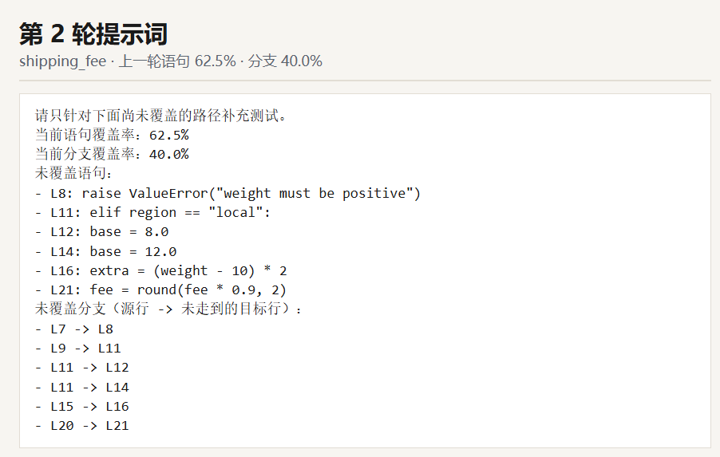
图 4 第 2 轮提示词。上一轮的未覆盖语句和未覆盖分支被写进提示词。

6 讨论
这组对照说明差距来自反馈，不来自生成器突然变强。两边第 1 轮用例相同，候选池相同。盲补也会慢慢到 100%，因为池子本身能覆盖这些纯比较分支。它多花的轮次，花在已经盖住的组合上。反馈把未覆盖行交给选题，一条用例可以同时打中多个缺口。
本次没有调用大模型。mock 会求解比较条件，提案质量高于一个会写错断言的在线模型。真实模型接入后，循环不用改：无效用例留在文件里，下一轮仍然只看到还没覆盖的行。命令行在 provider 不是 mock 时直接退出，避免实验机器误用密钥。
断言的期望值来自执行被测函数。这能保证生成的测试现在是绿的，但不能发现函数本身算错。若课程后续要求独立预期，应把规格写成单独的判定，而不是再调用被测函数。另外两个样例都没有循环、I/O 和全局状态，覆盖率曲线不能直接外推到带外部依赖的业务代码。

7 结论
把未覆盖语句和未覆盖分支写回提示词，可以让迭代生成少做无效补充。在本次虚拟环境、mock 生成器、不调用真实 API 的条件下，运费函数 4 轮达到语句与分支双 100%，盲补需要 8 轮，并且中间出现两轮覆盖率完全不升。门禁函数的终点只差 1 轮，但写完 4 条用例时反馈已经明显高于盲补。系统留下了与 mock 相同的提示词接口，后续换在线模型时，pytest 和 coverage 这两段不用重写。

附录 A 反馈模式最终用例
artifacts/shipping_fee_feedback/test_shipping_fee.py
import pytest
from subjects.shipping import shipping_fee

def test_iter0_1_shipping_fee():
assert shipping_fee(1, 'remote', False) == 20.0

def test_iter1_1_shipping_fee():
assert shipping_fee(11, 'local', True) == 9.0

def test_iter2_1_shipping_fee():
with pytest.raises(ValueError):
shipping_fee(0, 'other', False)

def test_iter3_1_shipping_fee():
assert shipping_fee(11, 'other', True) == 12.6

artifacts/access_decision_feedback/test_access_decision.py
import pytest
from subjects.access_control import access_decision

def test_iter0_1_access_decision():
assert access_decision('admin', 0, False) == 'allow'

def test_iter1_1_access_decision():
assert access_decision('guest', 10, False) == 'limited'

def test_iter2_1_access_decision():
assert access_decision('staff', 0, True) == 'allow'

def test_iter3_1_access_decision():
with pytest.raises(ValueError):
access_decision('other', -1, False)

def test_iter4_1_access_decision():
assert access_decision('other', 0, True) == 'deny'

def test_iter5_1_access_decision():
assert access_decision('staff', 9, False) == 'allow'

def test_iter6_1_access_decision():
assert access_decision('other', 0, False) == 'deny'

附录 B 复现
py -3 -m venv .venv
.\.venv\Scripts\python -m pip install -e ".[report]"
.\.venv\Scripts\python -m pytest
.\.venv\Scripts\python experiments\run_experiment.py

